SJL, Opakovanie vybraných slov, 4.r., Mačugová, 15.2.2021

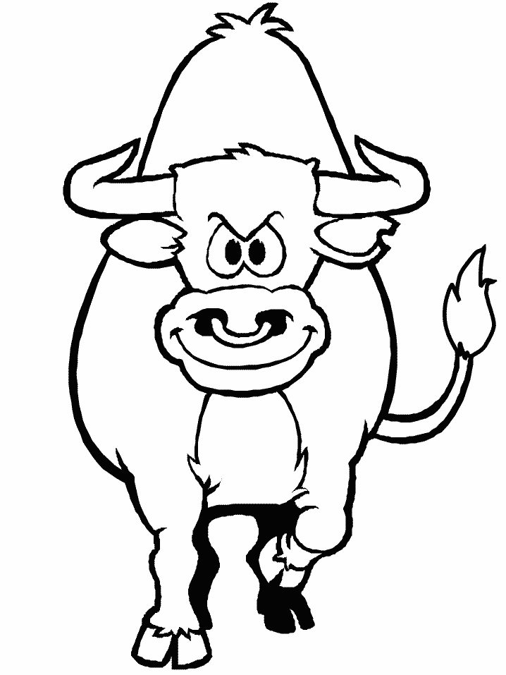
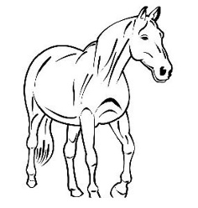
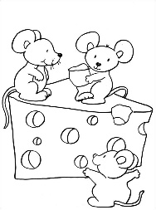
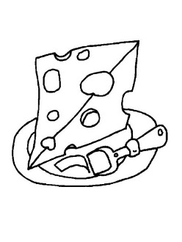
- K obrázkom doplň vybrané slová

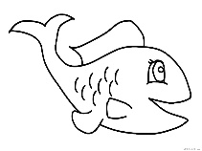

_______ ________ _________ _____________ ________ _______________

- Slová z prvej úlohy usporiadaj podľa abecedy

- Doplň i / í / y / ý
b__zón, b__vať, ob__lie, keb__, b__strý, b__ť palicou, m__nca, m__slieť, om__l,
um__vadlo, m__núta, m__halnica, p__tať, p__chať, p__liny, zap__rený, op__s,
sp__me, najr__chlejší, r__páčik, ohr__zok, r__chlik, r__zoto, r__žový, s__ty,
s__tko, s__lný, s__pký, s__seľ, s__chravý, v__zitka, v__pracovať, v__dlička,
v__žla, v__soký, v__tamín, vyz__vať, z__vať, poz__vať, z__ma, jaz__k, prez__vka,

- Z tretej úlohy vypíš päť podstatných mien
______________________________________________________________________________
- Z tretej úlohy vypíš tri prídavné mená
______________________________________________________________________________
- Z tretej úlohy vypíš tri slovesá
_____________________________________________________________________________

